Šventės skirtos Baltijos kelio 30-čiui paminėti
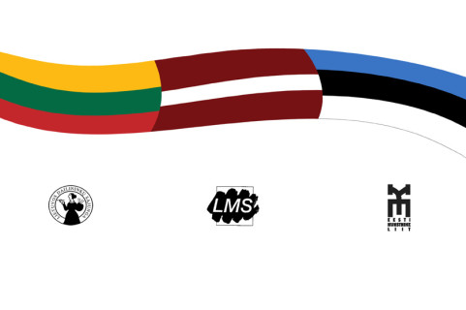
PROGRAMA

11.00 val.
Šventę atidarys:
jungtinis kolektyvas iš Latvijos: mišrus senjorų choras
„ATBALSS“ ir mišrus choras „VIVAT“,
11.20 val. Sveikinimai
11.50 val.
Meno mėgėjų kolektyvų pasirodymai:
Šilutės neįgaliųjų draugijos moterų vokalinis ansamblis "ŠILAINĖ",
Ukmergės rajono neįgaliųjų draugijos meno kolektyvas „GODA“.
12.20 val.
pirmą kartą šventėje dalyvaus Lietuvos kariuomenės Karaliaus Mindaugo husarų bataliono kariai, kurie pristatys savo ginkluotę, karinę techniką ir įrangą.
13.30 val.
Grupės „SARE ROMA“ pasirodymas.
Amatų kiemas:
dalyvių ir svečių laukia liaudies meistrų gaminių mugė
Renginį finansuoja: Lietuvos neįgaliųjų draugija, Neįgaliųjų reikalų departamentas.
Renginio partneriai ir rėmėjai: „Balsių malūnas“, Pasvalio r. savivaldybė, Pasvalio neįgaliųjų draugija.
Karaliaus Mindaugo husarų batalionas

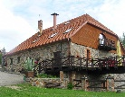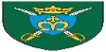

Renginyje bus fotografuojama, filmuojama, todėl informuojame, kad jūs galite būti matomi renginio nuotraukose ar vaizdo įrašuose, ir šios nuotraukos ar vaizdo įrašai gali būti patalpinti viešai prieinamuose socialiniuose tinkluose ar media priemonėse.

